

Всех вокруг вы удивите,

Блинчик деткам испеките,

И на праздник приносите,

В конкурсе вы победите!!!

19. 02. 2015 г.

***"Блинчики румяные"***

Шалунишка блинчик,

Прикатился к "Мишке"

Удивить детишек.

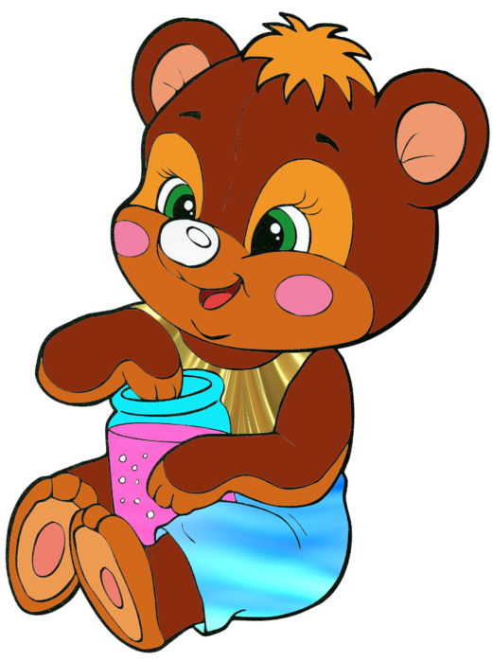Хоровод мы сводим,

Попоем, попляшем,

А потом мы в группе

Чай с блином попьем.